# Исследование цепей с периодическими несинусоидальными токами

**Цель:** Овладение практическими навыками моделирования цепей с периодическими несинусоидальными токами, проведения Фурье-анализа (спектрального анализа) с использованием средств САПР Electronics Workbench.

**Результат обучения:** После успешного завершения занятия пользователь должен уметь:

* создавать и редактировать простейшие схемы моделирования цепей с периодическими несинусоидальными токами с использованием средств САПР Electronics Workbench;
* проводить Фурье-анализ средствами САПР.

**I. Исследование цепей с периодическими несинусоидальными токами.**

* 1. **Общие теоретические сведения.**

Периодические функции несинусоидальной формы можно представить в виде конечных или бесконечных тригонометрических рядов, называемых рядами Фурье. При этом ряд Фурье представляют в форме

,

где - угловая частота первой гармоники;  - начальная фаза k гармоники.

Если несинусоидальная периодическая функция симметрична относительно оси абсцисс, то постоянная составляющая отсутствует, если несинусоидальная периодическая функция симметрична относительно начала координат, то и постоянная составляющая, и равны нулю.

**1.2. Линейчатый спектр гармонического сигнала.**

**Задача исследования:** Провести Фурье-анализ гармонического сигнала, используя схему его моделирования, представленную на рис. 1.

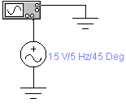

Рис. 1.

1. Запустите при помощи ярлыка на рабочем столе Windows программу **Electronics Workbench**. Соберите схему рис. 1, задайте параметры генератора источника переменного напряжения: на вкладке **Value** установите действующее значение напряжения - 15 В, частоту – 5 Гц, фазу – 45 град и нажмите на кнопку **ОК**.
2. Задайте параметры осциллографа согласно рис. 2



Рис. 2.

1. Запустите процесс моделирования, просмотрите осциллограмму. Убедитесь в том, что осциллограмма несимметрична относительно начала координат.
2. Зададим на схеме рис. 1 режим отображения контрольных точек, в которых анализируется спектр сигнала. В строке меню программы выберите **Circuit,** а в раскрывающемся подменю команду **Schematic Options…** В диалоговом окне **Schematic Options** на вкладке **Show/Hide** в поле **Show nodes** поставьте галочку и нажмите на кнопку **ОК**. Убедитесь в появлении индикации номера контрольной точки на схеме.
3. Для проведения анализа в строке меню программы выберите **Analysis,** а в раскрывающемся подменю команду **Fourier…** В окне настройкиФурье-анализа выбирается основная частота колебаний (частота первой гармоники) , количество гармоник, используемое для разложения исходного сигнала (в данном случае гармонического), в ряд Фурье. Поскольку частота исходного сигнала равна 5 Гц, то примем =5 Гц, а количество гармоник, используемое для разложения исходного сигнала, зададим, например равным 2. Для отображения значений фаз гармоник Фурье преобразования в поле **Display phase** поставьте галочку. В результате окно настройки Фурье-анализа примет вид, представленный на рис. 2

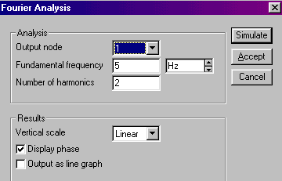

Рис.2.

Нажмите на кнопку **Simulate**. Результаты вычислений появятся в отдельном окне **Analysis Graphs**. На вкладке **Oscilloscope** просмотрите осциллограмму сигнала и перейдите на вкладку **Fourier**. Результаты вычислений должны иметь вид, показанный на рис. 3.

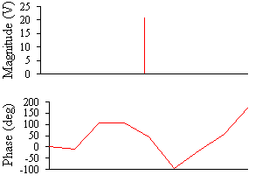

Рис.3.

1. В поле графика распределения амплитуд гармоник щелкните мышкой, а затем нажмите на кнопку  на панели окна **Analysis Graphs**. На графике распределения амплитуд гармоник появятся две визирные линейки и отдельно окно **Magnitude** со значениями частот х1, х2 в точках установки первой и второй визирной линейки, амплитуд гармоник у1 и у2 (см. рис.4).

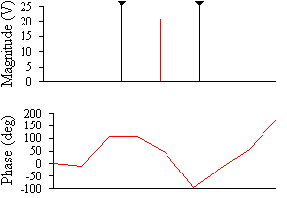 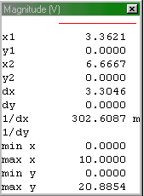

Рис.4.

Совместите первую визирную линейку с линейчатым спектром гармонического сигнала, снимите показания частоты и амплитуды.

1. В поле графика распределения фаз гармоник щелкните мышкой, а затем нажмите на кнопку . Совместите первую визирную линейку с частотой линейчатого спектра гармонического сигнала – 5 Гц (значение частоты, соответствующее положению визирной линейки, наблюдайте в окне **Phase**) и снимите показания фазы. Закройте окно Фурье-анализа. Сравните полученные результаты с исходными данными.

**1.3. Фурье-анализ** **треугольного сигнала.**

**Задача исследования:** Провести Фурье-анализ треугольногосигнала с амплитудой 21 В, частотой – 5 Гц.

1. Схему рис.1 дополните функциональным генератором, так как показано на рис.5.

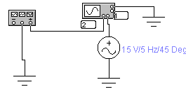

Рис. 5.

1. Настройте параметры функционального генератора согласно рис.6.

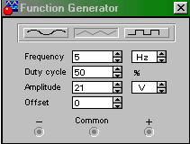

Рис. 6.

1. Для проведения анализа в строке меню программы выберите **Analysis,** а в раскрывающемся подменю команду **Fourier…** В окне настройкиФурье-анализа в раскрывающемся списке **Output node** выберите контрольную точку разветвления на схеме **2**. Поскольку частота исходного сигнала равна 5 Гц, то примем =5, а количество гармоник, используемое для разложения исходного сигнала, в ряд Фурье зададим в первом приближении равным 4. Нажмите на кнопку **Simulate**. Зарисуйте линейчатый спектр в Отчет, снимите показания, занесите их в Отчет. Аналогично постройте линейчатый спектр для количества гармоник равного 10. Результаты вычислений занесите в Отчет, запишите ряд Фурье. Сделайте вывод о влиянии увеличения количества гармоник, используемого для разложения треугольного сигнала, на вид ряда Фурье.

**II.** **Самостоятельная работа.**

**Задание №1.** **Провести Фурье-анализ** **прямоугольного сигнала.**

**Исходные данные:**

* амплитуда сигнала 21 В;
* частота:

а) 5 Гц;

б) согласно варианту

|  |  |  |  |  |  |
| --- | --- | --- | --- | --- | --- |
| Вариант | 1 | 2 | 3 | 4 | 5 |
| *f,* Гц | 2 | 10 | 8 | 20 | 15 |

Результаты измерений и расчетов, полученный ряд Фурье занесите в Отчет.

**Задание №2. Провести Фурье-анализ сигнала** ,

где - треугольный сигнал с амплитуда сигнала 21 В, частотой *f*.

|  |  |  |  |  |  |
| --- | --- | --- | --- | --- | --- |
| Вариант | 1 | 2 | 3 | 4 | 5 |
| *f,* Гц | 2 | 10 | 8 | 20 | 15 |

Схема для моделирования сигналапредставлена на рис.7.

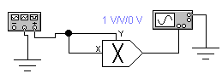

Рис. 7.

Результаты измерений и расчетов, полученный ряд Фурье занесите в Отчет.

**Примечание:** Блок умножения находится в библиотеке аналоговых вычислительных устройств .

**Задание №3.** **Провести Фурье-анализ** **сигнала** ,

где - гармонический сигнал с амплитуда сигнала 21 В, частотой *f*.

|  |  |  |  |  |  |
| --- | --- | --- | --- | --- | --- |
| Вариант | 1 | 2 | 3 | 4 | 5 |
| *f,* Гц | 2 | 10 | 8 | 20 | 15 |

Схема для моделирования сигналапредставлена на рис.7. Результаты измерений и расчетов, полученный ряд Фурье занесите в Отчет.